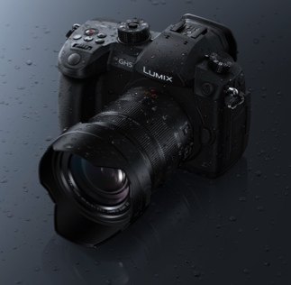
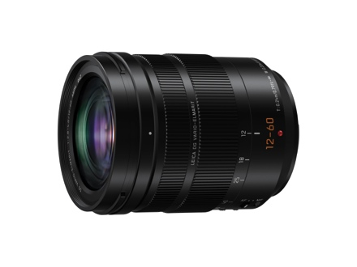
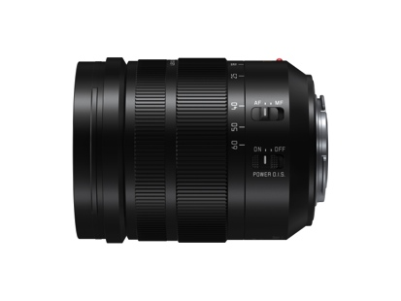
Lichtstarkes Hochleistungs-Standard-Zoom
Leica DG Vario-Elmarit 12-60mm/F2,8-4,0 ASPH/O.I.S. (24-120mm KB)
PRESSEINFORMATION
Nr. 075/FY 2016, Januar 2017

Diesen Pressetext und die Pressefotos (downloadfähig mit 300 dpi) finden Sie im Internet unter www.panasonic.com/de/corporate/presse.html

Hamburg, Januar 2017– Mit dem Leica DG Vario-Elmarit 12-60mm / F2,8-4,0 ASPH. / O.I.S. (24-120 mm KB) stellt Panasonic das erste Objektiv seiner Leica DG Vario-Elmarit F2,8-4,0-Serie vor.

Mit seinem Brennweitenbereich vom 24mm-Super-Weitwinkel bis 120mm-Tele bietet dieses neue 5x-Zoom der Leica DG Vario-Elmarit F2,8-4,0-Serie einen für Foto- und Videoaufnahmen beachtenswerten Brennweitenbereich. Damit empfiehlt es sich für zahlreiche alltägliche Aufnahmesituationen und Motive, für dynamische Landschaften ebenso wie für Portraits oder auch die Available-Light-Fotografie.

Beim neuen Leica 12-60mm formen 9 Lamellen eine praktisch kreisrunde Blendenöffnung. Diese erzeugt beim Fotografieren mit großen Blendenöffnungen ein schönes, weiches Bokeh in den unscharfen Bereichen des Bildes. Bei allen Objektiven der neuen Reihe kommt die Nano-Oberflächenvergütung von Panasonic zum Einsatz, um Reflexe und Geisterbilder zu unterdrücken. Die Objektive der neuen Serie zeichnen sich aus durch eine robuste, staub- und spritzwassergeschützte Konstruktion und sind frostsicher bis -10 Grad Celsius. So halten sie auch einem professionellen Einsatz unter rauen Bedingungen stand.

Die Konstruktion des Objektivs umfasst 14 Linsen in zwölf Gruppen, darunter vier asphärische und zwei ED-Linsen, die sphärische Verzeichnung und chromatische Aberration wirkungsvoll unterdrücken und so für eine hervorragende Bildqualität sorgen. Dank der kompakten Bauweise geht der Einsatz des neuen Objektivs nicht zu Lasten der Mobilität des Fotografen.
Über die hohe Lichtstärke hinaus erweitert der O.I.S. (optischer Bildstabilisator) die Einsatzmöglichkeiten unter schlechten Lichtverhältnissen, indem er Verwacklungen bei Aufnahmen aus freier Hand effektiv unterdrückt. Das Objektiv arbeitet mit dem Dual I.S. Bildstabilisierungssystem der aktuellen^{*1} Panasonic LUMIX G-Kameras zusammen und schützt so noch sicherer vor verwackelten Bildern.
^{*1)} derzeit LUMIX GX8, GX80, G81 und GH5.

Das neue Objektiv empfiehlt sich ganz besonders für Videoaufnahmen. Der Linearmotor ist kompatibel zum Highspeed-Präzisions-Kontrast-AF-System der aktuellen LUMIX-Kameras mit einem Datenaustausch entsprechend maximal 240 B/s. Er trägt zudem auch zu einer gleichmäßigen Fokussierbewegung bei. Zusätzlich zum geräuscharmen Betrieb, der durch Innenfokussierung ermöglicht wird, unterstützt das fein abgestufte Blendenantriebssystem eine gleichmäßige Belichtungssteuerung bei Helligkeitsänderungen während des Zoomens oder Schwenkens. Darüber hinaus wird auch die Sicherheit der AF-Tracking-Funktion beim Zoomen dank der Highspeed-Einzelbildanalyse bei der Fokuskontrolle verbessert.

Das Angebot an Objektiven der Leica DG Vario-Elmarit F2,8-4,0-Serie wird kontinuierlich erweitert werden. Ein Super-Weitwinkel-Zoom 8-18mm (16-36mm KB) und ein Tele-Zoom 50-200mm (100-400mm KB) sind derzeit in der Entwicklung.

Verfügbarkeit und Preis
Das neue Leica DG Objektiv (H-ES12060) ist ab März 2017 im Handel erhältlich. Die unverbindliche Preisempfehlung beträgt 999 Euro.

Technische Daten
OBJEKTIV | 12-60mm/F2,8-4,0 ASPH/O.I.S..
Anschluss | Micro-FourThirds-Bajonett
Bildwinkel diagonal | 84°(W) – 20°(T)
Brennweite | 12-60mm (KB: 24-120mm)
Lichtstärke | F2,8 (W) - 4,0 (T)
Kleinste Blende | f/22
Blendenaufbau | 9 Lamellen
Kürzeste Entfernung | 0,2m (bei 12mm) / 0,24m(bei 60mm)
Abbildungsmaßstab | max. 0,3x (entsprechend 0,6x KB)
Objektivkonstruktion | 14 Linsen in 12 Gruppen (4 asphärische, 2 ED-Linsen)
Bildstabilisator | Power-O.I.S. (Dual IS kompatibel)
Fokussierung | Linearmotor
Filterdurchmesser | 62mm
Durchmesser x Länge | 68,4mm Ø x 86mm  (Vorderkante bis Bajonettauflagefläche)
Gewicht | ca. 320g
Standard-Zubehör | Frontdeckel, Rückdeckel, Streulichtblende, Tragebeutel
Stand: Januar 2017. Änderungen und Irrtum vorbehalten.
FourThirds™ und Micro-FourThirds™, und die FourThirds- und Micro-FourThirds-Logos sind Handelsmarken oder eingetragene Handelsmarken der Olympus Imaging Corporation in Japan, den USA, der EU und anderen Ländern.
Über Panasonic:
Die Panasonic Corporation gehört zu den weltweit führenden Unternehmen in der Entwicklung und Produktion elektronischer Technologien und Lösungen für Kunden in den Geschäftsfeldern Consumer Electronics, Housing, Automotive, Enterprise Solutions und Device Industries. Seit der Gründung im Jahr 1918 expandierte Panasonic weltweit und unterhält inzwischen 474 Tochtergesellschaften und 94 Beteiligungsunternehmen auf der ganzen Welt. Im abgelaufenen Geschäftsjahr (Ende 31. März 2016) erzielte das Unternehmen einen konsolidierten Netto-Umsatz von 7,553 Billionen Yen/56,794 Milliarden EUR. Panasonic hat den Anspruch, durch Innovationen über die Grenzen der einzelnen Geschäftsfelder hinweg Mehrwerte für den Alltag und die Umwelt seiner Kunden zu schaffen. Weitere Informationen über das Unternehmen sowie die Marke Panasonic finden Sie unter www.panasonic.com/global/home.html, www.lumixgexperience.panasonic.de/ und www.experience.panasonic.de/.

Weitere Informationen:

Panasonic Deutschland
Eine Division der Panasonic Marketing Europe GmbH
Winsbergring 15
22525 Hamburg

Ansprechpartner für Presseanfragen:
Michael Langbehn
Tel.: 040 / 8549-0
E-Mail: presse.kontakt@eu.panasonic.com

